

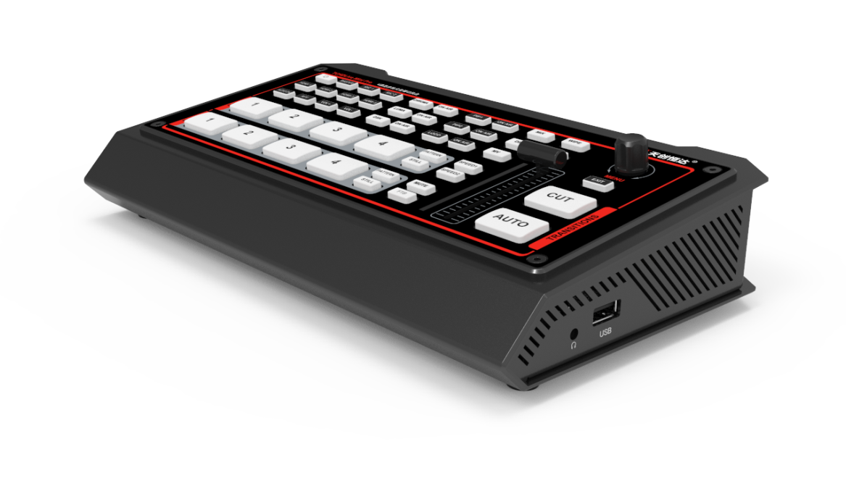

TCHDLive Mini Pro
4通道HDMI多格式直播切换台

规格
参数
视频输入 | HDMI type-A ×4
视频输出 | HDMI type-A PGM ×1  HDMI type-A Multiview ×1  USB2.0 type C ×1 (电脑推流)  可指定 HDMI 1~4, PGM，Clean PGM, PVW，彩条，多画面
音频输入 | MIC/ Line level (3.5mm立体声) ×2
PC控制端口LAN | LAN×1
媒体库 | USB type-A ×1(用于导入图像和固件升级)
录音口 | DB-15 ×1
电源 | DC 12V ×1
功能
切换 | T-Bar/AUTO/ CUT
切换特效 | WIPE(9×2图案)/MIX/DIP/PATTERN/静止(冻结)/MUTE/FTB
布局 | 2种风格的多画面布局（6个窗口和状态）
抠像 | 上游键: Luma Key ×1/ Chroma Key ×1/ PiP ×2/ POP  下游键: DSK ×1/ Logo ×1
音频 | HDMI ×4 and MIC/ Line level ×2;  音频延迟: 0-500ms
媒体 | 默认图像: 49种预设模式  本地图像：最多可导入16张图像  捕捉图像：最多可捕捉16张图像
生成器 | 图案生成器×1  颜色生成器×2
格式支持
HDMI输入支持 | 1080p 60/ 59.94/ 50/ 30/ 29.97/ 25/ 24/ 23.98  1080i 50/ 59.94/ 60  720p 60/ 59.94 /50/ 30/ 29.97/ 25/ 24/ 23.98  576i 50, 576p 50, 480p 59.94/ 60, 480i 59.94/ 60
HDMI PGM 输出 | 1080p 60/ 59.94/ 50/ 48/ 47.95/ 30/ 29.97/ 25/ 24/ 23.98; 1080i 60/ 59.94/ 50
HDMI Multiview 输出 | 1080p 60/ 59.94/ 50/ 48/ 47.95/ 30/ 29.97/ 25/ 24/ 23.98; 1080i 60/ 59.94/ 50
HDMI 色彩空间 | RGB/ YUV
USB 采集输出 | MJPG, Up to 1080p 60
媒体库支持格式 | USB disk format support: FAT32, Ext3, Ext4, up to 256GB  Image format support: png, bmp, jpg, gif, jpeg, ppm, pbm, tif, jps, tga  Logo format support: png, bmp, jpg, gif, jpeg, ppm, pbm, tif, jps, tga  Logo size support: 10×10 pixel to 600×600 pixel
其他
电源 | 宽压: 7~24V; 电源:12W (12V 1A)
尺寸 (LWD) | 244.5 × 143.2 × 44.5mm
重量 | 净重: 1030g; 毛重: 1500g
温度 | 工作温度: -20℃~60℃, 存储温度: -30℃~70℃
配件 | 变压器(12V 2A)×1；USB线(A转C)×1；Tally接口(DB-15)×1

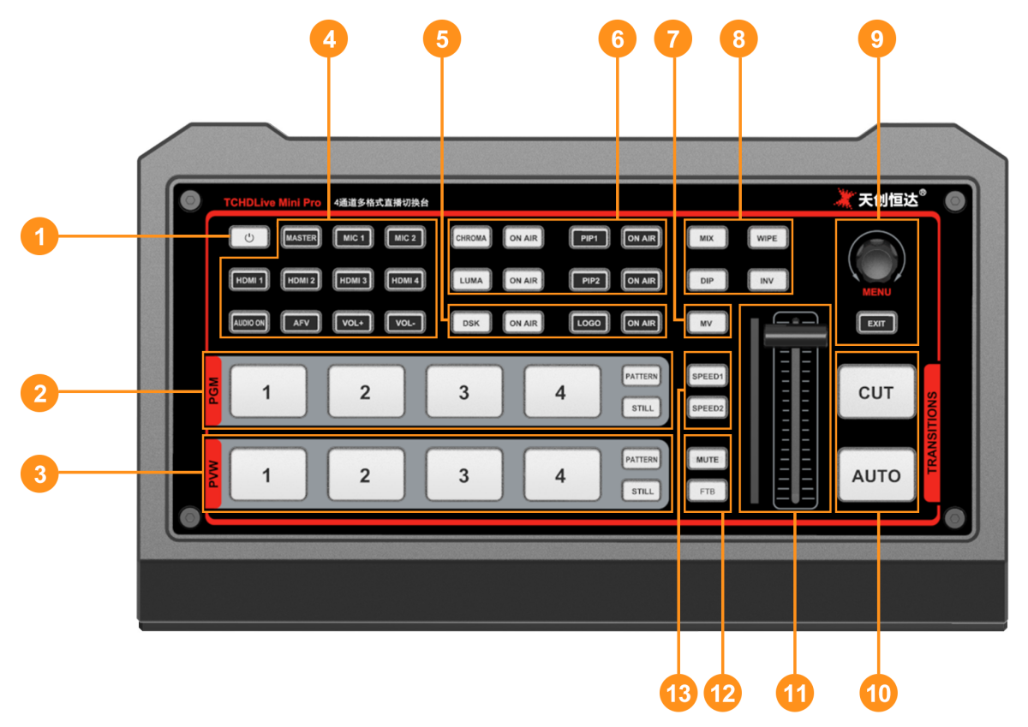
前面板
1 | 电源 | 按电源键启动设备；按3秒关闭系统。
2 | PGM:1-4 | 选择PGM的信号源  PATTERN用于将预设的图案设置为PGM，STILL用于冻结输入源  注：用户可设置不同的Pattern，包括黑色/色条/颜色1/颜色2/HDMI In1/HDMI In2/HDMI In3/HDMI In4/图像。 具体设置请参阅第13.1点
3 | PVW:1-4 | 选择预览的信号源  PATTERN用于将预设的图案设置为PVW，STILL 用于输入源的静止帧。  PATTERN操作参见13.1 , STILL操作参见7.2
4 | AUDIO | 用户可以在此区域配置各通道的音频，包括AFV或音频混合模式、音频选择、调节音量+&音量-。
5 | DSK | DSK：启用下游键  ON AIR：运行下游键，使其处于直播中
6 | CHROMA KEY  LUMA KEY | CHROMA:启用色度键  LUMA: 启用亮度键  PIP1/PIP2：启用两组画中画。大小和位置可以通过菜单设置  LOGO：从U盘中添加logo，启用logo叠加  ON AIR：在空气中制作相应的Chroma/Luma/PIP/Logo
7 | MV | MV：在多画面和配置的多画面之间快速切换。  具体设置参见第11.2点
8 | Transition Effects | WIPE；INV；MIX；DIP
9 | MENU | MENU：控制菜单，配置不同的参数
10 | CUT/ AUTO | CUT: 在节目和预览之间进行简单的即时切换  AUTO：在节目和预览之间进行自动切换
11 | T-Bar | 通过T-Bar切换PVW和PGM
12 | MUTE/ FTB | MUTE：静音  FTB：黑场，用于应急
13 | SPEED | SPEED1-2: 控制转场速度，速度可在菜单上配置

